

Sumário

1 - Controle de Instrumentos de Medição 4
2 - Sistemas de medição 6
3 - Controle metrológico 7
4 - Gestão do Sistema de Gestão 7
5 - Requisitos para controles metrológicos 8
6 - Conceitos importantes 11
6.1. Avaliação da Conformidade 12
6.2. Acreditação 15
6.3. Certificação 18
7 - De quanto em quanto tempo calibrar 24
8 - A importância e uso das verificações intermediárias 28

Apresentação

Olá! Seja muito bem-vindo a terceira aula do curso!
Na aula passada conhecemos a definição das Constantes Fundamentais, bem como a descrição das medições mais comumente utilizadas e o VIM – o Vocabulário Internacional de Metrologia!
Na aula de hoje conheceremos as normas de sistemas de gestão, com requisitos relacionados a controles metrológicos e como atendê-los. Veremos também, conceitos de avaliação de conformidade, acreditação e certificação que são essenciais para a compreensão do dos conteúdos trabalhando durante o curso. Além disso, falaremos sobre a periodicidade de calibração e sobre a importância e uso das verificações intermediárias.
Vamos começar?

Controle de Instrumentos de Medição
A metrologia está presente em nosso cotidiano, desde muito antes de pensarmos nela com uma ciência...
Ela faz parte das nossas vidas...
Quando medimos o tempo, a temperatura, a distância, a velocidade. E na indústria, ela é fator chave para que os produtos sejam fabricados dentro dos padrões necessários.
Hoje vamos falar sobre “Controle de Instrumentos de Medição”.

Mas você sabe exatamente o que é este controle? A quem ele interessa? E qual a sua importância na vida das pessoas?
Quer ver alguns exemplos bem cotidianos?
Imagine-se com sintomas de saúde fraca. Cansado. Com frio. Aparentemente, seu corpo está com temperatura acima dos 36,5ºC. Alguém toca em você e percebe isso, também...
Bem, neste caso, o normal seria você medir a sua temperatura com um daqueles termômetros que se compra em farmácias, pois inicialmente, o que você precisa é saber, aproximadamente, qual a temperatura do seu corpo. Mas de uma forma que seja muito próxima da realidade. Certo?
Digamos que você mediu a temperatura, e o termômetro indicou que seu corpo está com apenas 35ºC.
Estranho, não?
E agora? Devemos, ou não, confiar nesta medição? Este é o dilema.
Os sintomas, sua aparência, o “toque da mão amiga”, tudo indicando uma possível febre, mas o termômetro indicando que a sua temperatura, na realidade, está até abaixo do normal?

Ok! Vamos a outro exemplo.
Em seu bairro, abriu uma nova padaria e todos disseram que os pães de lá são deliciosos.
Hummmm. Dá vontade de experimentar, não é mesmo?
Então, no dia seguinte, você resolve ir lá...
Na padaria antiga, você costumava comprar cerca de 1 kg de pão para a sua família...
E quando chega na nova padaria, para não perder o costume, pede da mesma forma, 1 kg de pão. Ao receber os pães, nota algo de estranho. Este 1 kg de pão, da padaria nova, parece ser mais pesado que o 1 kg do mesmo tipo de pão da padaria anterior.
Opa... Alto lá! 1 kg é 1 kg. 1 kg de pena pesa exatamente o mesmo que 1 kg de chumbo, não é mesmo?

Certo! Então, agora, vamos analisar os dois casos...
No primeiro, tudo indicava que a temperatura do corpo estava acima do normal, ou seja, você estava febril. Tudo, menos o termômetro, que indicava justamente o contrário.
No segundo exemplo, havia diferença na sua percepção entre o 1 kg de pão de uma padaria, para o 1 kg de pão da outra. Por que isso?

As medições metrológicas dependem de controle, que possibilita conhecer se cada instrumento está, ou não, medindo com algum grau de exatidão.

E como isso funciona?
Primeiro, precisamos definir o grau de exatidão, ou o erro tolerável, que aquele instrumento pode ter.
No caso do termômetro de farmácia, se a nossa temperatura estiver 36,5 e ele medir 36,3 ou 36,7, por exemplo, não faz a menor diferença. Certo?
Mas, se estiver em 39º, e o termômetro indicar 35ºC, daí faz! E como faz!
E no caso da balança da padaria. 1 kg de pão, ou 1,01 kg, são a mesma coisa para nós. No entanto, 1,5 kg de pão, ou, 0,5 kg, já pesam no bolso, e na mesa!

Então, a primeira coisa que temos que entender é que não há uma regra geral para estabelecermos o nível de controle e exatidão requerida para todos os instrumentos. Isso dependerá do tipo de uso e do impacto que estes erros de medição podem causar. Mas, certamente, sem qualquer tipo de controle, as medições de um instrumento não podem ser consideradas confiáveis!
Como saber se estão medindo corretamente, sem, ao menos, comparar seus valores frente a valores considerados “padrões”?
E esta comparação e a tão famosa “calibração”. (Que não é ajuste, ok?)
Neste curso veremos a importância do controle de instrumentos de medição, das calibrações, incluindo a escolha correta dos fornecedores deste tipo de serviço, das verificações intermediárias, da periodicidade destes controles e de como avaliar os dados descritos nos certificados de calibração!
Prontos para começar?!
Então vamos lá!

Sistemas de medição
A Metrologia é a ciência que estuda as medições e suas aplicações. Ela se ocupa de todas as variáveis teóricas e práticas que interferem direta ou indiretamente em medições, buscando estabelecer padrões e níveis de confiança nas medições.
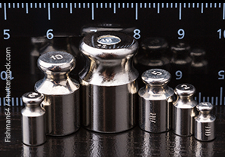
A compreensão de como a Metrologia é aplicada é simplesmente fundamental para praticamente todas as profissões baseadas no conhecimento científico. A utilização e os conceitos de Metrologia são aplicados à indústria, aos laboratórios, a avaliação de conformidade, a calibração de instrumentos de medição e no controle de processos de fabricação.
Atualmente, devido à confiabilidade dos sistemas de medição, da utilização de regulamentos, normas e especificações técnicas, é possível produzir peças e ou acessórios em diferentes países e essas peças se encaixarem perfeitamente, conforme o esperado.
Imagine, por exemplo, que um carro será montado no Brasil, e cada uma das milhares de peças foi fabricada em uma fábrica diferente, e um país diferente, e no final, todas elas deverão ser perfeitamente compatíveis.
Antes de mais nada, você sabe o que é um Sistema de Medição?
Segundo o item 3.2 do Vocabulário Internacional de Metrologia, sistema de medição é o Conjunto dum ou mais instrumentos de medição e frequentemente outros dispositivos, compreendendo, se necessário, reagentes e insumos, montado e adaptado para fornecer informações destinadas à obtenção dos valores medidos, dentro de intervalos especificados para grandezas de naturezas especificadas.
Em outras palavras é um conjunto de instrumentos necessários para se atingir os objetivos de uma medição, por meio da aplicação de processos de medição, em dadas condições. Cabe lembrar que um sistema de medição pode consistir em apenas um instrumento de medição.
Mas como garantir que as medições realizadas por estes instrumentos estão corretas?
É aí que entra o controle metrológico...

Controle metrológico
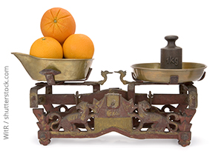
Considera-se que esta área se constitui num dos maiores sistemas de defesa do consumidor conhecidos no Brasil. O controle metrológico estabelece adequada transparência e confiança com base em ensaios imparciais que asseguram que os instrumentos que passam por este controle, estão de acordo com padrões pré-estabelecidos.
A exatidão dos instrumentos de medição garante a credibilidade nas áreas de saúde, segurança, meio ambiente e da economia nacional.
As chamadas “não conformidades”, ou seja, quando um produto, processo ou serviço não atende aos requisitos preestabelecidos em norma ou regulamento técnico específico, podem colocar em risco a saúde e segurança do consumidor e do meio ambiente, sem contar o prejuízo financeiro.

Gestão do Sistema de Gestão
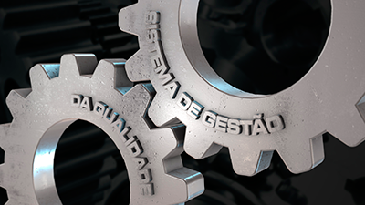
Sistema de Gestão da Qualidade (SGQ) nada mais é do que uma ferramenta que possibilita o controle e a padronização dos processos e permite avaliar a eficácia do trabalho realizado.
Essa ferramenta funciona como uma engrenagem que busca atender à política da qualidade e os objetivos da empresa. Seu foco é satisfação do cliente e na busca da melhoria contínua dos processos.
Devido ao reconhecimento do mercado mundial e a credibilidade que proporciona a produtos e serviços, a qualidade cada vez mais se torna um fator crucial para a sobrevivência de qualquer organização. Inclusive, em muitas áreas, a certificação ou acreditação é um fator compulsório, ou seja, nestes casos, só conseguem prestar serviços as empresas que possuírem um sistema de gestão da qualidade já implantado.
As normas de sistema de gestão definem alguns requisitos que possibilitam o controle dos processos das organizações, e que visam a atendimento aos seus propósitos enquanto negócio.
Neste sentido, um dos processos fundamentais a muitas empresas é o controle metrológico, que possibilita a confiabilidade das medições realizadas nos produtos e serviços das organizações.
Sabendo o quanto isto é importante, vejamos um pouco mais sobre estes requisitos:

Requisitos para controles metrológicos
As normas mais utilizadas no sistema de gestão são as seguintes:
- ISO 9001 e a ISO 14001 - para empresas de uma forma geral;
- ISO 17025 - para laboratórios;
- ISO 15189 - para laboratórios clínicos.
Neste contexto, os requisitos relacionados a controles metrológicos são basicamente os mesmos, sendo mais detalhados na ISO 17025.
Para facilitar, montamos uma tabela que mostra como atender à estes requisitos.
Observe:

Requisito | Como fazer para atender
6.4.1 O laboratório deve ter acesso aos equipamentos, incluindo, mas não se limitando a, instrumentos de medição, software, padrões de medição, materiais de referência, dados de referência, reagentes, consumíveis ou aparelhos auxiliares, os quais são requeridos para a correta realização das atividades de laboratório e que possam influenciar o resultado. | Deve ser levantada a necessidade de equipamentos para o laboratório. Reforçando que a ISO 17025:2017 trata por “equipamentos” não somente mais os instrumentos de medição!
6.4.2 Nos casos em que o laboratório utilizar equipamentos que estejam fora de seu controle permanente, o laboratório deve assegurar que sejam atendidos os requisitos para equipamentos deste documento. | O controle dos equipamentos deve ser estendido a todos os equipamentos de uso do laboratório, não somente àqueles de uso dentro do laboratório.
6.4.3 O laboratório deve ter um procedimento para manuseio, transporte, armazenamento, uso e manutenção planejada dos equipamentos, a fim de assegurar seu correto funcionamento e para evitar contaminação ou deterioração. | O laboratório deve identificar aqueles equipamentos que necessitam detalhes para tanto, e procedimentá-los (além, claro, de treinar os envolvidos.
6.4.4 O laboratório deve verificar se os equipamentos estão em conformidade com os requisitos especificados antes de serem colocados ou recolocados em serviço. | Estar em conformidade com os requisitos significa atender aos critérios de aceitação (tema que abordaremos em detalhes).
6.4.5 Os equipamentos utilizados para medição devem ser capazes de alcançar a exatidão de medição ou a incerteza de medição requeridas para fornecer um resultado válido. | Idem ao item anterior.
6.4.6 Os equipamentos de medição devem ser calibrados quando:  - a exatidão de medição ou a incerteza de medição afetar a validade dos resultados relatados; e/ou  - a calibração do equipamento for requerida para estabelecer a rastreabilidade metrológica dos resultados relatados. | O laboratório deve determinar quais equipamentos tem influências nos seus resultados, e a necessidade de rastreabilidade metrológica. Com isso, devem ser enviados a calibração/verificação tais equipamentos.
6.4.7 O laboratório deve estabelecer um programa de calibração, o qual deve ser analisado criticamente e ajustado conforme necessário, a fim de manter a confiança na situação de calibração. | Deve ser definida uma programação de calibração daqueles instrumentos que afetam os resultados do laboratório.
6.4.8 Todo equipamento que necessite de calibração ou que tenha um período de validade definido deve ser etiquetado, codificado ou identificado de alguma outra forma que permita que o usuário do equipamento identifique prontamente a situação de calibração ou o período de validade. | Uma etiquetagem dos equipamentos deve ser realizada, a fim manter visualmente as informações quando à validade dos resultados obtidos por este. Ressalta-se que, a partir da revisão atual da norma, materiais de referência, reagentes e consumíveis também devem ser etiquetados (caso tenha prazo de validade)
6.4.9 Deve ser retirado de serviço o equipamento que tenha sido submetido à sobrecarga, ou que tenha sido manuseado incorretamente, que produza resultados questionáveis ou que mostre ter defeitos ou estar fora dos requisitos especificados. O equipamento deve ser isolado para evitar sua utilização, ou deve ser claramente etiquetado ou marcado como fora de serviço, até que tenha sido verificado que está funcionando corretamente. O laboratório deve examinar o efeito deste defeito ou desvio dos requisitos especificados, e deve iniciar o procedimento de gestão de trabalho não conforme (ver 7.10). | Garantir o uso não intencional dos equipamentos que foram considerados inaptos para uso pelo laboratório, quer seja retirando os mesmos do local de uso, ou, ao menos, identificando-os de forma evidente.  Os resultados emitidos com o uso de um equipamento cuja situação passou a ser questionável, devem ser analisados criticamente até data anterior à última verificação em que o mesmo foi considerado apto.
6.4.10 Quando forem necessárias checagens intermediárias para manter a confiança no desempenho do equipamento, estas checagens devem ser realizadas de acordo com um procedimento. | Checagens não são “verificações intermediárias”, e podem ser simplesmente a comparação com um material, ou padrão, de referência. Mesmo as checagens automáticas que alguns equipamentos possuem são válidas. No entanto, faz-se necessário um procedimento para tanto.
6.4.11 Quando dados de calibração e de material de referência incluírem valores de referência ou fatores de correção, o laboratório deve assegurar que os valores de referência e os fatores de correção sejam atualizados e implementados, conforme apropriado, para atender aos requisitos especificados. | Os erros apresentados nos certificados de calibração, e que não podem ser ajustados, podem ser corrigidos matematicamente. O usuário pode criar uma tabela (ou curva) para que a correção da medição seja efetuada. Exemplo: quando o termômetro indicar 20,0º, a temperatura da sala está em 21,0º (pois há um erro de -1,0º apresentado no certificado de calibração para esta faixa).
6.4.12 O laboratório deve tomar medidas viáveis para evitar que ajustes não intencionais invalidem os resultados. | Ajustes somente podem ser realizados por técnicos autorizados. Os ajustes consistem na alteração das medições que o equipamento faz. Por exemplo: um equipamento foi calibrado e apresentou um erro de 2%. O técnico abriu o mesmo, ajustou suas “engrenagens”, e o erro caiu para 0%.
6.4.13 Devem ser retidos registros de equipamentos que possam influenciar as atividades de laboratório. Os registros devem incluir o seguinte, quando aplicável:  a) nome do equipamento, incluindo o software e a versão do firmware;  b) nome do fabricante, identificação do modelo e número de série ou outra identificação unívoca;  c) evidência de verificação de que o equipamento está conforme com os requisitos especificados;  d) localização atual;  e) datas das calibrações, resultados de calibrações, ajustes, critérios de aceitação e data prevista da próxima calibração ou intervalo de calibração;  f) documentação de materiais de referência, resultados, critérios de aceitação, datas pertinentes e período de validade;  g) plano de manutenção e manutenções realizadas até o momento, quando pertinente para o desempenho do equipamento;  h) detalhes de qualquer dano, mau funcionamento, modificação ou reparo do equipamento. | Todas as informações e registros relativos a cada equipamento são importantes, e devem ser mantidas por tempo definido.

Conceitos importantes

Agora que você já conheceu os requisitos para controles metrológicos segundo as normas de sistema de gestão mais usuais, vamos falar sobre alguns conceitos essenciais para a compreensão dos conteúdos trabalhados durante o curso.
Os conceitos são os seguintes:

Avaliação da Conformidade
Você sabe o que é isto?

Para facilitar o entendimento, assista ao vídeo a seguir:

Link do vídeo: http://entib.org.br/entib/articulate/AC01_ID16/story_html5.html

Avaliação da Conformidade é a ferramenta aplicável para verificar se um produto ou serviço atende a requisitos pré-estabelecidos.

Certo, mas o que isto significa?
Para responder a esta pergunta, vamos fazer mais algumas:

Como você sabe que os produtos que você adquire não estão colocando em risco, sua saúde ou segurança?
Você já parou para pensar que até mesmo um inocente brinquedo pode causar um acidente fatal?
Pesquisas mostram que um simples brinquedo pode causar desde uma queda, até intoxicação em função da migração de metais pesados, estrangulamento, ingestão ou inalação do brinquedo ou partes dele.
A atividade de avaliação da conformidade serve para isso... Ela assegura a você que, determinado produto, processo ou serviço foi avaliado e aprovado de acordo com requisitos que propiciam confiança na segurança do produto.

No caso dos brinquedos infantis, por exemplo, durante a avaliação são verificados requisitos como: toxicidade, inflamabilidade, propriedades físicas e mecânicas, ruído, advertências e identificação de faixa etária, entre outros requisitos que propiciam confiança na segurança do produto com conformidade avaliada e aprovada.
Quer ver um exemplo?
Confira abaixo uma situação que demonstra a importância da Avaliação da Conformidade:



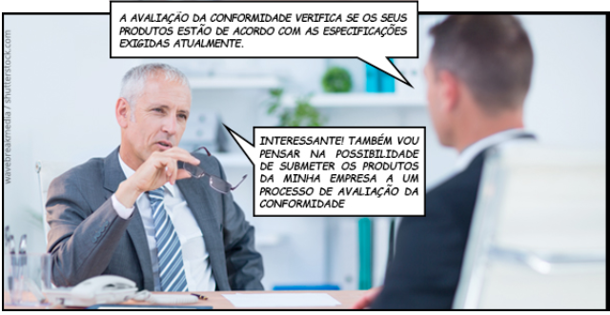

Quando aplicada corretamente, a Avaliação da Conformidade pode:
- Fornecer aos compradores a confiança em fornecedores, produtos ou serviços.
- Ajudar as empresas a serem mais competitivas.
- Facilitar o comércio.
- Criar uma vantagem competitiva no mercado.
- Proporcionar um elo visível entre o uso das normas técnicas e o mercado.

No entanto, se aplicada de forma incorreta, a Avaliação da Conformidade também pode:
- Ser um fardo para as empresas.
- Criar barreiras ao comércio.
- Inibir a inovação.
- Confundir o mercado com a profusão de marcas.
Dessa forma, a Avaliação da Conformidade torna-se um importante instrumento estratégico para o desenvolvimento econômico dos países, além de impactar na proteção à saúde e segurança do consumidor e ao meio ambiente. Esta atividade contribui para o aumento da competitividade dos países no comércio internacional, para a melhoria qualitativa do comércio interno e para estímulo ao crescimento das empresas nacionais.
Vamos ao próximo conceito!

Acreditação

A acreditação é uma ferramenta estabelecida em escala internacional para gerar confiança na atuação de organizações que executam atividades de Avaliação da Conformidade.

Acreditar, significa reconhecer formalmente que um Organismo de Avaliação da Conformidade - OAC, que pode ser um laboratório, um organismo de certificação ou organismo de inspeção, demonstra ser competente para realizar as tarefas de Avaliação da Conformidade com confiança, pois atende a requisitos previamente definidos.

Observe os quadrinhos a seguir:




A Acreditação tem importância crucial para as atividades de Avaliação da Conformidade, pois, independentemente da forma de garantia utilizada na Avaliação da Conformidade (Declaração do Fornecedor, Qualificação do Fornecedor ou Certificação), é fundamental que haja confiança entre as partes envolvidas (fornecedor, consumidor, organismo de certificação, laboratórios de ensaios, governo, etc.). Esta confiança deve estar presente em todas as relações existentes entre as partes descritas e nas atividades por elas desempenhadas para que suportem a Avaliação da Conformidade.
A figura abaixo irá caracterizar o processo de Acreditação:
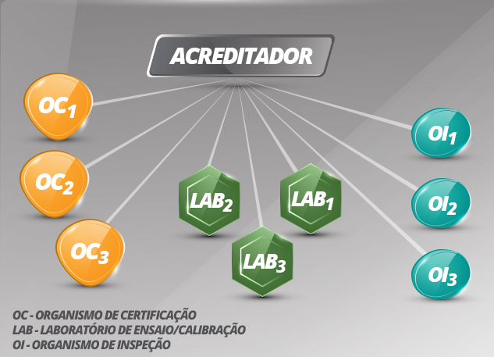
A acreditação proporciona a oportunidade de identificação e seleção confiável de um laboratório ou organismo de certificação ou organismo de inspeção.

Certificação
A Certificação é um meio técnico de comunicar ao cliente e às demais partes interessadas que os requisitos estabelecidos nas normas ou regulamentos técnicos são atendidos, por intermédio de uma parte independente que goza de reputação no mercado e não possui interesse algum na comercialização do produto avaliado.
Veja, na ilustração abaixo, alguns benefícios da certificação:
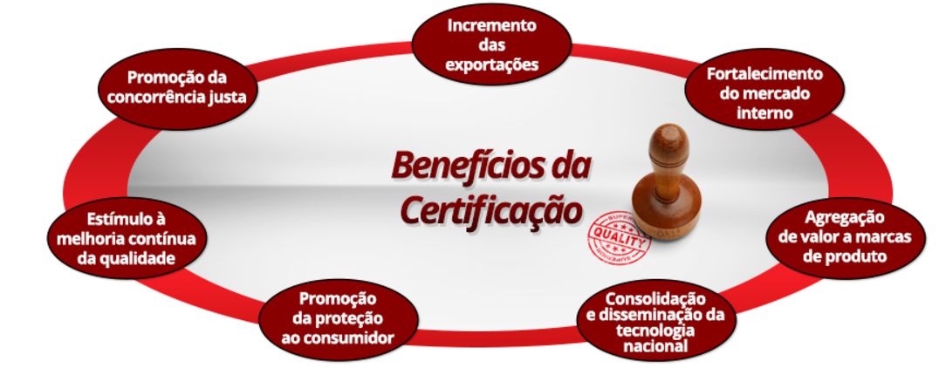
A Certificação é classificada em função do tipo de objeto da garantia da conformidade, como:
- Certificação de produtos, processo ou serviço.


Certificação é um processo no qual um Organismo Independente avalia se determinado produto, processo ou serviço atende as normas técnicas preestabelecidas. No caso de produto, esta avaliação se baseia em auditorias no processo produtivo, na coleta e em ensaios de amostras. Estando tudo em conformidade a empresa recebe a certificação e passa a usar a marca de conformidade em seus produtos.
Diferente dos laudos e relatórios de ensaios que servem para demonstrar que determinada amostra atende ou não uma norma técnica, a Certificação serve para garantir que a produção é controlada e que os produtos estão atendendo as normas técnicas continuamente.

- Certificação de sistemas de gestão.
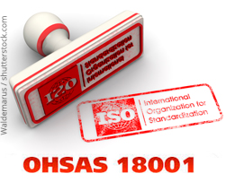
A Certificação de Sistemas de Gestão, seja da Qualidade, Ambiental, de Saúde e Segurança Ocupacional, etc, serve para demonstrar que determinada organização implementou e mantém um Sistema de Gestão em conformidade com os requisitos estabelecidos na norma escolhida como referência. As normas mais utilizadas internacionalmente são: ISO 9001, ISO 14001, OSHAS 18001 e a ISO 22000.

- Certificação de pessoas.

A Certificação de Pessoas, tem como ponto central a atestação da competência de pessoas no desempenho de determinada atividade. Este tipo de certificação pretende garantir que um profissional apresenta a competência para o desempenho de determinada função.
Essa competência é estabelecida numa norma de referência, em que é descrita como um conjunto de critérios.
No Brasil, são certificados, por exemplo, de forma voluntária, os profissionais que atuam nas áreas de: Turismo, Alimentos e Bebida, Construção Civil, Manutenção e Soldagem e Ensaios Não Destrutivos, entre outras.

Tipos de certificação:
Existem dois tipos de certificação, dentro do Sistema Brasileiro de Avaliação da Conformidade, as Certificações Voluntárias e as Compulsórias.
Certificação voluntária é quando a certificação é uma tomada de decisão da empresa, que a julga necessária ou é solicitada pelos seus clientes a demonstrar a conformidade do produto por ela fornecido ou ainda, por exemplo, do seu Sistema de Gestão (Qualidade, Ambiental, Saúde e Segurança Ocupacional, etc.).

Já no segundo caso (Certificação compulsória), a Certificação é obrigatória. Neste caso, o Estado decide estabelecer a compulsoriedade da Certificação, pois considera não ser suficiente, em virtude dos riscos envolvidos, exigir que esses produtos atendam a determinada norma ou regulamento técnico, mas sim a demonstração prévia da conformidade a esses requisitos especificados para serem oferecidos ao mercado.
Quer conhecer alguns programas de Avaliação da Conformidade Compulsórios e Voluntários?
Então veja o quadro a seguir!

Programas Compulsórios
Dispositivo de Retenção pra Crianças   | Dispositivo de Retenção pra Crianças  Foco: Segurança infantil.  Objetivo: Prevenção de acidentes no transporte da criança em veículos automotivos, diminuindo o risco de ferimentos ou, minimizando a gravidade destes, em caso de colisão ou de desaceleração brusca do veículo.  No âmbito do programa de certificação compulsória é avaliado, por exemplo, se o dispositivo realmente não permite a queda da criança do veículo numa eventual capotagem, bem como se a cabeça da criança se move mais do que 300 mm na vertical, a partir da sua posição original, em relação ao banco do veículo, quando este estiver na posição invertida.  Assista ao vídeo publicado na TV Inmetro, seu canal oficial no Youtube: https://www.youtube.com/watch?v=HiipgcdVhso
Preservativo Masculino   | Preservativo Masculino  Foco: Saúde e segurança de seus usuários.  Objetivo: Aumentar a confiança no produto, no que diz respeito a prevenção de gravidez precoce e doenças sexualmente transmissíveis.  O selo de identificação da conformidade aplicado na embalagem do produto é a evidência, para o consumidor, de que o mesmo está em conformidade com os requisitos estabelecidos no Regulamento Técnico aprovado pela Resolução da Diretoria Colegiada - RDC nº 3 de 2002, da ANVISA.
  Capacete para condutores e passageiros de motocicletas e similares | Capacete para condutores e passageiros de motocicletas e similares  Foco: Segurança dos condutores e passageiros de motocicletas e similares.  Objetivo: Minimizar o risco de ferimentos na cabeça dos usuários e outras consequências em caso de acidentes de trânsito.  Os ensaios realizados analisam itens como resistência do casco, proteção para os olhos, campo visual, entre vários outros requisitos especificados na Norma ABNT NBR 7471.
Brinquedos infantis   | Brinquedos infantis  Foco: Segurança infantil.  Objetivo: Minimizar a possibilidade de ocorrerem acidentes de consumo que coloquem em risco a saúde e a segurança das crianças.  Os ensaios realizados verificam requisitos como, por exemplo: toxicidade, inflamabilidade, propriedades físicas e mecânicas, ruído, advertências e identificação de faixa etária, entre outros requisitos que propiciam confiança na segurança do produto com conformidade avaliada e aprovada.  Alguns exemplos dos riscos que brinquedos inseguros podem oferecer às crianças são: intoxicação em função da migração de metais pesados e outras substâncias potencialmente tóxicas acima dos limites máximos permitidos, queda, estrangulamento, ingestão ou inalação do brinquedo ou partes dele.  Assista ao vídeo publicado na TV Inmetro, seu canal oficial no Youtube: https://www.youtube.com/watch?v=P5QU3gzEL2E

Programas Voluntários
Água mineral   | Água mineral  Foco: Segurança alimentar.  Objetivo: Evitar contaminações na água, considerando que, para obter o Selo de Identificação da Conformidade, a água mineral envasada terá de ser avaliada desde o rótulo da embalagem até a sua composição química.  A decisão da certificação foi tomada considerando a volumosa demanda por águas minerais naturais e águas naturais envasadas, durante os eventos esportivos e festas populares realizadas no país, em especial, para atender demandas dos envasadores, por conta de eventos como a Copa do Mundo de 2014 e os Jogos Olímpicos 2016.
Cadeia de custódia para produtos de origem florestal   | Cadeia de custódia para produtos de origem florestal  Foco: Segurança ambiental  Objetivo: Evidenciar o adequado manejo das florestas e a extração e fabricação sustentável de produtos de origem florestal, em atendimento ao reconhecimento internacional do Programa Brasileiro de Certificação Florestal (Cerflor), aos critérios estabelecidos pelo “Programme for the Endorsement of Forest Certication Schemes” (PEFC) para cadeia de custódia para produtos de base florestal.  Esta certificação visa prover maior confiabilidade de que o produto foi efetivamente confeccionado com matéria-prima florestal oriunda de florestas certificadas, significando que todas as etapas do processo de manufatura do produto final foram monitoradas.
Cachaça   | Cachaça  Foco: Saúde e segurança do consumidor e do meio ambiente.  Objetivo: Propiciar confiança no atendimento a requisitos de responsabilidade social, como a não utilização de mão de obra infantil e adolescente e boas condições de trabalho, além de requisitos de proteção ao meio ambiente e segurança.  Também são requisitos deste programa, o atendimento a limites máximos para compostos frequentemente encontrados nas cachaças como: Carbamato de Etila, Metanol, Cobre entre outros.
Vidro Temperado   | Vidro Temperado  Foco: Segurança do consumidor.  Objetivo: Oferecer maior segurança, durabilidade e qualidade do vidro temperado plano em suas aplicações na construção civil, indústria moveleira e nos eletrodomésticos de linha branca, bem como máquinas de lavar louça, secadoras de roupa, geladeiras, fogões, etc.

De quanto em quanto tempo calibrar

Uma grande dúvida associada ao processo de controle metrológico de empresas dá-se na chamada Periodicidade entre Calibrações, ou seja, de quanto em quanto tempo deve-se calibrar um instrumento.
Esta não é uma reposta simples. Na realidade, a resposta é: DEPENDE!
Mas depende do quê, exatamente?
Depende do uso, depende do tipo de instrumento, depende de quem o usa, depende da importância de seus resultados nos produtos/processos, depende da idade do instrumento, depende, depende, depende...
- O propósito de calibrar os instrumentos em intervalos específicos é:
- Para definir o erro e a incerteza de medição atuais.
- Para verificar se o instrumento mantém as condições ideais para seu uso.
- Para confirmar se não houve alterações nas medições ao longo do tempo (uso).
Este último item tem vital importância, pois se refere à vida útil de um instrumento. A chamada Deriva Instrumental impacta as medições realizadas pelo instrumento ao longo de seu uso.

Duas das mais importantes decisões a respeito das calibrações são:
- Quando calibrar?
- Com que frequência calibrar?
Um grande número de fatores influencia nestas decisões, tais como:
- A incerteza de medição requerida pelo método (produto).
- O risco de que os erros excedam o aceitável pelos métodos (produtos) e afetem adversamente os mesmos.
- O custo caso as medições afetem adversamente os resultados.
- O tipo de instrumento.
- Recomendações do fabricante.
- Condições de uso.
- Quantidade de uso.
- Histórico de manutenções.
- Tipo de controle (verificação).
- Transporte, manuseio, operadores.

Para tanto, devem ser levados em conta diversos fatores, entre eles:

- Recomendações do fabricante.
- Uso.
- Impacto nos resultados finais.
- Incerteza de medição requerida.
- Conhecimento e informações prévias sobre o comportamento do instrumento.

Por ser uma decisão de suma importância, a decisão de quando calibrar e com que frequência, deve ser tomada por alguém (ou por uma equipe) que tenha experiência no método (produto), no uso do instrumento, na formação técnica ou conhecimento técnico, além de buscar informações de outros laboratórios (empresas) a respeito do instrumento.

Você, certamente, já deve ter ouvido falar naquela periodicidade de calibração famosa, a “uma vez por ano”. Certo?
Mas, de onde ela saiu? Afinal, porque o fato da Terra ter completado uma volta ao redor do Sol faz com que o instrumento precise ser novamente calibrado?

Na realidade, esta não é uma REGRA ABSOLUTA. Muitos organismos e até normas, indicam a calibração anual como, até mesmo, obrigatória. Porém, este é um período que pode ser muito pequeno, como pode ser muito extenso. Dependerá, por exemplo, do instrumento, condições de uso, criticidade dos valores, idade, entre outros fatores.

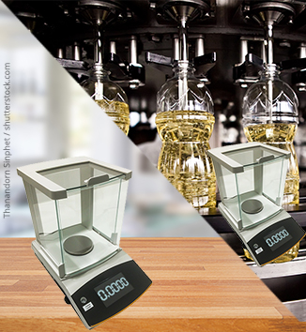
Vamos a um exemplo:

Digamos que em sua empresa haja duas balanças analíticas, daquelas que pesam com 4 casas decimais (resolução 0,0001 g).
Uma delas fica num local próximo à linha de produção, e são realizadas cerca de 1000 medições diárias, para ajustes just in time do processo de embalagem. No local há poeira, muita circulação de pessoas, produtos, até veículos o que causam vibração.

Saiba mais:
Just in time é um sistema de administração da produção que determina que nada deve ser produzido, transportado ou comprado antes da hora certa. Just in time é um termo inglês, que significa literalmente “na hora certa” ou "momento certo" e é o principal pilar de diversas fábricas, em especial de carros, como por exemplo o sistema Toyota de produção.

A outra, fica numa sala climatizada, noutro prédio (o administrativo), e é utilizada apenas 1 vez por dia, num controle de qualidade amostral de um determinado produto acabado (com massa indicada no rótulo).
Você percebe a diferença no uso dos dois instrumentos? Claro, aqui, para efeitos de exemplificação, talvez tenhamos “forçado” um tanto a diferença. Mas, vamos analisar o caso da periodicidade!
Se o setor de Metrologia da sua empresa definisse que a balança da linha de produção deva ser calibrada a cada 3 meses, e a da sala climatizada a cada 24 meses, você acharia normal?
Talvez, para a sala climatizada você ache muito tempo...
Certo, mas e se neste meio tempo forem realizadas VERIFICAÇÕES INTERMEDIÁRIAS com padrões de massa calibrados antes de cada uso da balança?
Assim, este tempo poderia ser considerado razoável, não?
Bom, agora, talvez esta diferença entre as periodicidades não seja tão estranha, afinal as condições de uso dos instrumentos, mesmo sendo eles IGUAIS, são totalmente diferentes.

Logo, a periodicidade entre calibrações não é um dado puramente matemático. Muitos fatores DEVEM ser levantados para esta decisão!
E uma vez definida a periodicidade de calibração, não se pode mais alterar (aumentar ou diminuir) a mesma?

Não só se pode, como se deve reavaliar este quesito.

Como vimos acima, um instrumento não se mantém igual, nas mesmas condições de uso, sempre. Ele sofre deriva e pode, cada vez mais rapidamente, apresentar resultados com erros crescentes.
Logo, a periodicidade, inicialmente definida, deve ser reavaliada com certa frequência.
Mas, cada nova calibração será a intervalo menor que a anterior?
Não necessariamente!
Este período por aumentar, dependendo das condições do instrumento.
Um método muito usual, prático, e expedito para esta avaliação chama-se “Método de Schumacher”. Você pode encontrar facilmente a forma de aplicação deste método na Internet.
Saiba mais:

Método de Schumacher: O método de Schumacher envolve o comportamento dos instrumentos em calibrações anteriores, a sua periodicidade e o estado em que se encontram.
Para aplicá-lo, primeiramente é necessário o acesso aos dados históricos e a verificação do estado em que o instrumento se encontrava no momento da calibração.
A ficha histórica é composta de 3 letras:
• A (Avaria - alguns parâmetros podem ser afetados);
• C (Conforme - aprovado);
• F (Fora da exatidão - não conforme).
Se apresentar uma sequência de C significa que a periodicidade de calibração pode aumentar, já uma sequência de A ou F significa que a periodicidade pode ser reduzida.

Em seguida, utiliza as letras D, E, P e M definidas como período que deve ser reduzido, período que deve ser estendido, período duvidoso que deve permanecer e redução máxima do período, respectivamente.

Após a definição da periodicidade, determina-se o novo período de calibração do instrumento. Nesse método o intervalo poderá ser diminuído até um limite, atingindo a máxima redução, o autor recomenda retirar o instrumento de uso.
Fonte: http://www.fepi.br/revista/index.php/revista/article/viewFile/407/281

A importância e uso das verificações intermediárias
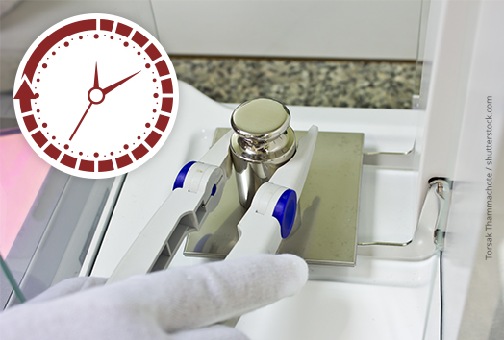
A verificação intermediária dos instrumentos de medição é um processo muito parecido, porém não igual, ao de uma calibração.
Trata-se de um processo, na maioria das vezes, interno, onde os valores apresentados pelo instrumento são comparados a valores padrões.

Certo! Mas isso não é Calibração?
Não, pois Calibração fornece os erros e incertezas, na maioria das vezes, com rastreabilidade assegurada, e é realizada por laboratórios de calibração habilitados.
Já a Verificação Intermediária pode ser realizada internamente, frente a padrões próprios da empresa, sem a necessidade de, por exemplo, emissão de certificados, ou estimativa de incerteza.
Vamos a um exemplo:
Voltemos àquela nossa empresa, que possui duas balanças iguais, porém em desigualdade de condições de uso.
Foquemos na que fica na linha de produção, situação menos favorável.
Você lembra que comentamos o fato daquelas balanças terem um controle entre calibrações por meio de verificações intermediárias?
Então, agora analisemos a seguinte situação. Balança na linha de produção, calibrada a cada 3 meses, SEM qualquer controle ou verificação entre calibrações sucessivas.
O dia 1, o laboratório de calibração contratado calibrou a balança, e encontrou os seguintes resultados:

(Calibração ANTES do ajuste)
Indicação da balança (g) | Padrão (g) | Erro de indicação (g) | IM (g) | K | V_{eff}
10,0001 | 10,0000 | 0,0001 | 0,0001 | 2,00 | Infinitos
15,0001 | 15,0000 | 0,0001 | 0,0001 | 2,00 | Infinitos
20,0000 | 20,0000 | 0,0000 | 0,0001 | 2,00 | Infinitos

Perfeito, não?
Ótimo! Agora, digamos que o mesmo laboratório, com os mesmos padrões, retornou 90 dias depois para calibrar esta balança, e encontrou os seguintes resultados:
(Calibração ANTES do ajuste)
Indicação da balança (g) | Padrão (g) | Erro de indicação (g) | IM (g) | K | V_{eff}
10,2554 | 10,0000 | 0,2554 | 0,0003 | 2,00 | Infinitos
15,2655 | 15,0000 | 0,2655 | 0,0002 | 2,00 | Infinitos
20,2664 | 20,0000 | 0,2664 | 0,0004 | 2,00 | Infinitos

Como o critério de aceitação da empresa é de, por exemplo, ≤ ± 0,0010g, foi solicitado, de imediato, o AJUSTE da balança. Sendo que o resultado da calibração após este ajuste apresentou:
(Calibração APÓS o ajuste)
Indicação da balança (g) | Padrão (g) | Erro de indicação (g) | IM (g) | K | V_{eff}
10,0001 | 10,0000 | 0,0001 | 0,0001 | 2,00 | Infinitos
15,0001 | 15,0000 | 0,0001 | 0,0001 | 2,00 | Infinitos
20,0000 | 20,0000 | 0,0000 | 0,0001 | 2,00 | Infinitos

Excelente! Agora sim, a balança está apta para o uso novamente! Certo?
Claro! Mas, não fica uma dúvida?
Como ficaram os resultados dos produtos JÁ ENTREGUES aos clientes??
Conforme falamos na aula anterior, se a calibração ANTES do ajuste resultou em erros superiores ao máximo permitido pelo processo da empresa, os responsáveis pelo controle de qualidade (pelo menos desta massa medida) terão que analisar retroativamente, todos os resultados entre o dia 1 e o 90!
Viram a importância de não se “ficar no escuro” quanto ao comportamento de um instrumento ENTRE CALIBRAÇÕES?

Agora pergunto: É necessário realizar verificação intermediária em TODOS os instrumentos?
Não necessariamente. Sabe-se que a compra de padrões para verificação, muitas vezes, demanda recursos um tanto quanto altos.
A Cgcre (organismo oficial de Acreditação no Brasil), por exemplo, determina, no documento DOQ-CGCRE-036 (Orientações sobre verificação intermediária das balanças), que os critérios para este tipo de controle aos laboratórios acreditados, ou postulantes, pela ABNT NBR ISO/IEC 17025 pode ser consultado no link:
http://www.inmetro.gov.br/credenciamento/organismos/doc_organismos.asp?tOrganismo=CalibEnsaios.
Então, para quais instrumentos devemos manter este tipo de controle?
Quando não for obrigatória por algum organismo, lei, contrato, etc, podemos dizer que esta decisão deve levar em consideração a relação Custo x Benefício.
Mas de que forma?
Bom, temos o custo de realização da verificação propriamente dita... Mas, além disto, temos que levar em consideração o seguinte:
- Custo de confiabilidade das medições.
- Custo de retrabalhos caso tenhamos uma situação no estilo do exemplo anterior.
- Custo da imagem negativa dos clientes, caso sejam impactados por um eventual problema.
Mas aí você deve estar se perguntando: Mas e os benefícios? Quais são?
Fora o custo da verificação em si, temos o benefício de não ter todos os demais custos acima!
Caso a empresa opte não por realizar verificação intermediária em todos os tipos de instrumento, será necessário determinar quais são as medições mais impactantes nos seus processos, e, nestas, definir procedimentos, responsáveis, critérios, periodicidade. Enfim, implantar as verificações!
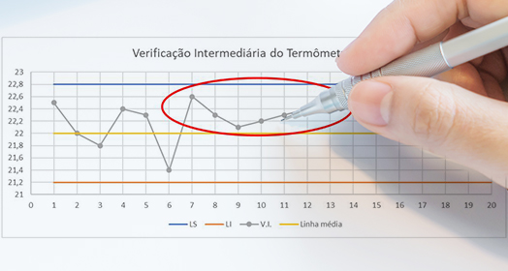
Outra utilidade, muito importante, das verificações intermediárias, além da manutenção da confiança nas medições entre calibrações sucessivas, é a verificação das TENDÊNCIAS de medição dos instrumentos.
Para tanto, pode-se utilizar uma Carta Controle, onde os limites definidos seriam os Critérios de Aceitação para os Erros de Indicação, e os pontos, os valores encontrados durante as verificações.
Apenas para lembrar...
Carta de Controle, é uma das Sete Ferramentas da Qualidade. Também chamada de gráfico de controle é um tipo de gráfico, comumente utilizado para o acompanhamento durante um processo. Ela determina uma faixa chamada de limites de controle pela linha superior (limite superior de controle), uma linha inferior (limite inferior de controle) e uma linha média do processo (limite central), que foram estatisticamente determinadas.
Por exemplo, digamos que o critério de aceitação para o Erro Máximo no ponto 22 ºC de seu termômetro seja de ±1 ºC.
Então, você definiria os limites para a sua carta controle entre 21 e 23 ºC. Certo?
Bem, como estamos falando da avaliação de tendência, mas estamos utilizando estes dados para, também, manter a confiabilidade das medições entre calibrações sucessivas, sugere-se que os limites de controle desta carta sejam mais restritivos que o Critério de Aceitação para a Calibração em si.
Por que?
Porque, assim, você poderá agir com prevenção caso encontre alguma TENDÊNCIA!
Voltemos ao nosso exemplo, então, definindo os limites como sendo 21,2 e 22,8 ºC.
Assim, teremos a seguinte condição de controle:
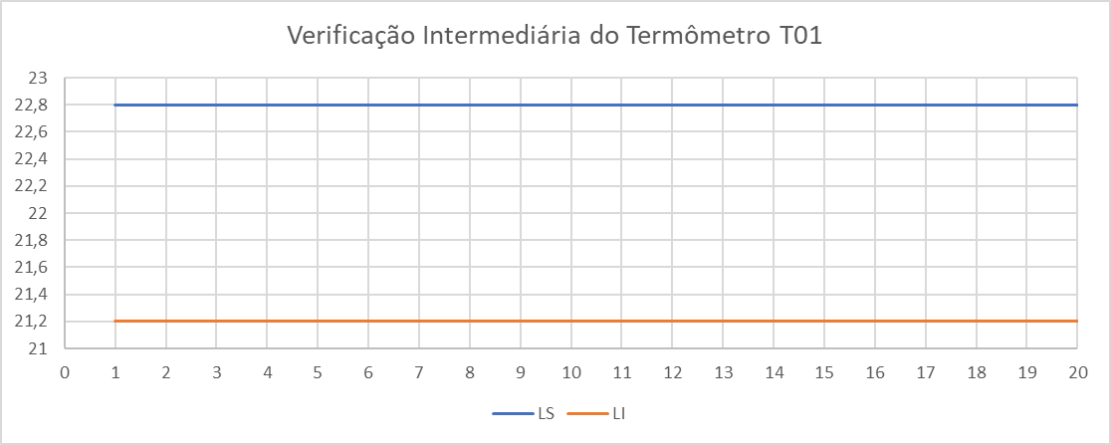
Então, ao longo dos dias, são realizadas as verificações, que são plotadas no gráfico. Por exemplo, com estes resultados:
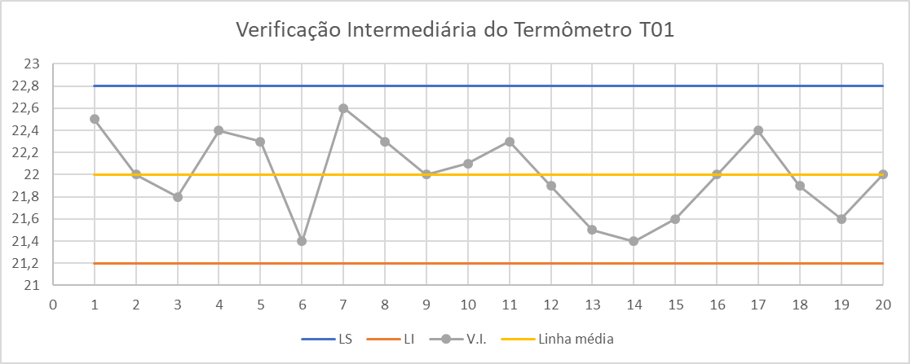
Tudo dentro da normalidade, pois não encontramos quaisquer tendências, nem pontos fora dos limites de controle inferior ou superior.
Vejamos outro exemplo de resultados:

Observe que há um dado, o de número 14, que passou do limite inferior!
Certo, mas, NESTE caso, ele ainda estava dentro dos Critérios de Aceitação da empresa (que tem como limite inferior 21ºC). Então, o responsável optou por fazer nova verificação sem qualquer ação. Claro, sabemos que os Critérios de Aceitação são comparados com os resultados das Calibrações de fato, mas, neste exemplo, apenas salientamos o que pode acontecer durante as verificações.
Assim como podem aparecer as TENDÊNCIAS. Por exemplo, sabemos que é considerada uma tendência o fato de se ter 7 pontos sucessivos acima da linha média:
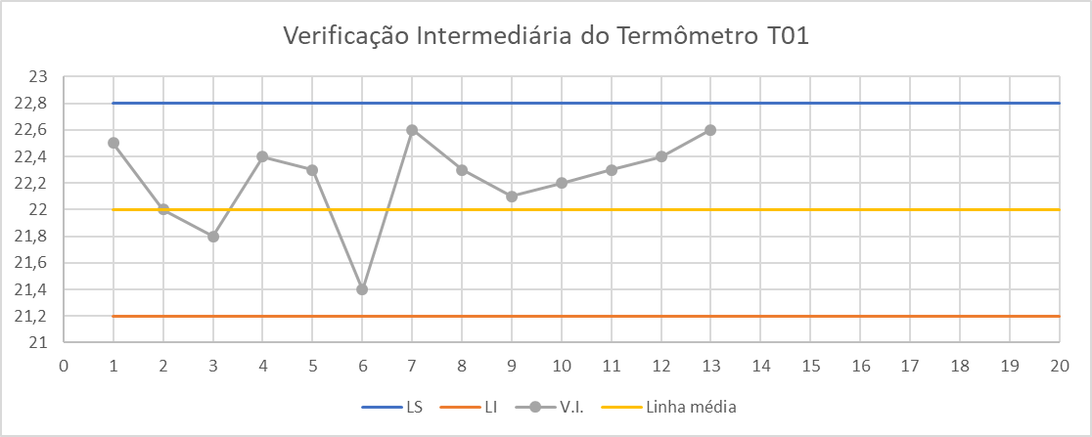
Vemos que há uma tendência nas últimas 7 verificações, de que o erro está aumentando na direção do limite superior de controle. Pode-se optar, neste caso, por uma ação preventiva de envio do mesmo para calibração, por exemplo. ANTES que as medições contenham erros acima dos toleráveis!
Agora, digamos que você se perdeu na data da calibração do instrumento! Situação não conforme. Ok. Mas, qual será a probabilidade de surpresas negativas, ou seja, erros muito acima do tolerável pelo processo apresentados pela calibração, se a Carta Controle das Verificações Intermediárias apresentasse esta configuração:

Sendo a data do dia número 16, aquela em que o instrumento deveria ter sido calibrado?
Dificilmente teríamos alguma surpresa, concorda? O instrumento estava SOB CONTROLE!
Então, concluindo, as verificações intermediárias são muito importantes para a manutenção da confiabilidade das medições realizadas, bem como uma importante ferramenta para prevenção de problemas!

E com isto concluímos a aula de hoje!
Na próxima aula falaremos sobre o controle de instrumentos na prática; como é feita uma calibração e por qual motivo devemos calibrar os instrumentos. Falaremos, também, sobre a rastreabilidade metrológica e como definir os fornecedores de calibração em função nas necessidades de cada empresa.

